中华中医药学会继教部
北京延康疼痛医学研究院

（国家级Ⅰ类继续教育项目，编号：2016330206022，学分10分）
关于举办“全国微创穴位埋线技术研修班暨微创穴位埋线治百病”的通知
各级有关医疗机构及从业医师：
为进一步推广卫生部十年百项推广项目——穴位埋线疗法，更好地推动和发展中医针灸的诊疗技术，加强全国各地区中医针灸医疗单位及其从业医师的交流与合作，由中华中医药学会继续教育部主办，北京延康疼痛医学研究院承办，北京萃博针刀医学研究院协办，特面向全国推广举办“全国微创穴位埋线治百病技术研修班”。2016年第六十一期全国微创穴位埋线班定于2016年3月27日-3月29日在云南昆明医学院，现将有关事项通知如下：
一、【授课内容】
1、微创穴位埋线技术原理、操作方法及针对临床常见病症的治疗原则、辨证分型和处方配穴；
2、穴位埋线疗法在肥胖病、美容方面的诊断及治疗（痤疮、黄褐斑、除皱）；
3、穴位埋线对常见疼痛病的治疗（颈椎病、肩周炎、腰肌劳损、腰椎间盘突出症），发病原理和治疗方法；
4、穴位埋线在内科病中的应用（呼吸系统疾患：过敏性哮喘、过敏性鼻炎；消化系统疾患：胃炎、胃溃疡；治疗高血压、脑血栓后遗症、失眠、干眼症、便秘、癫痫、振颤麻痹等）；
5、穴位埋线调理与治疗妇科病、更年期综合症、亚健康及保健养生等方面的应用；
6、穴位埋线常用穴位的定位，埋线特点，注意事项；
7、穴位埋线治疗呼吸系统、消化系统、泌尿生殖系统、精神神经系统、运动系统、心脑血管系统等；
8、穴位埋线疗法临床应用、指导、现场操作演示（发放埋线针具，学员亲手操作）。
二、【本次培训班特色】
1、突出新技术！在原课程（美容、疼痛、减肥）的基础上，突出了“内科、妇科，儿科”等相关病种的教学，即真正做到穴位埋线治百病，所有新技术，均倾囊相授。
2、全国唯一将埋线医疗、埋线美容、穴位注射技术融为“三位一体”的教学模式，学员只参加一个学习班，就可以学到三种实用技术。
3、本班为精英教学模式，人数控制在30人左右，确保让每个学员都可以学会，由全国最著名埋线专家亲自授课，专家和学员同台操作，“手把手”互动教学，直到学会为止，结业后即可独立开展工作。
三、【培训对象】
各级医院针灸科、中医科、骨伤科、理疗科、疼痛科、康复科、从事推拿、软组织损伤、脊椎病、理疗、骨伤、康复、针刀、内科、外科、妇科、儿科等科室医师、理疗师和从事针灸技术、教学、科研机构，以及从事针灸保健、个人门诊医生、养生馆，减肥、美容行业从业人员等。各级军休，老干（疗养）院所及企事业医务室等相关单位人员。
四、【授课专家简介】
顾春英教授 中华特色医药协会针刀专业委员会副主任委员，中华中医药学会针刀医学分会委员，中华中医药学会肥胖病专业委员会委员，江苏省中医药学会针刀分会副秘书长，江苏省中医药学会耳针学会委员，一直从事针灸减肥的临床和研究，在学习应用埋线 、针灸、中药外敷、中药内服及穴位按摩等多种减肥方法时，将针刀应用于减肥治疗，取得了意想不到的效果，4年多来在临床上做了1000多针刀埋线减肥病例，经对比、分析，对某些肥胖人群来说，针刀埋线减肥有明显优势，还编著了《针刀
治疗肥胖病》一书。
- 【培训时间及地点】
培训时间：2016年3月27日-3月29日（3月26号全天报道）
培训地点：云南昆明医学院
七、【郑重承诺】
凡参加我院举办的微创穴位埋线班学员，均可享受一次交费终身免费复训的待遇！
八、【培训证书】
1. 学员结业后颁发结业证书，并授予国家Ⅰ类继续教育学分10分。
2．颁发证书：请带2寸彩照2张，身份证复印件及职称证、学历证、执业医师证复印件各1份（注册学员档案信息、颁发结业证、学分证及上网认证用）。
九、【培训费及报名办法】
1、培训费每人3600元（包括：资料费、证书费、合影以及终身免费复训的费用）。食宿由会务组统一安排，费用自理，也可自行安排。
2、参加学习的学员必须以电话、短信、邮箱或其他方式报名注册。
3、提前注册缴费者，开班前需提前联系，带好缴费单据，报到时直接扣除。
4、为保证培训质量，本班有名额限制（30人），以报名先后顺序安排席位，敬请谅解。
十、【报名及咨询方式】
全国统一报名及咨询电话：魏玲 13716017499（微信号）QQ:1261510138
林峰13811322394（微信号）
注明：鉴于保证培训班的教学质量，本班有名额的限额，请学员务必提前电话报名，
报名费：200元（报名费含在学费之内）以便安排。
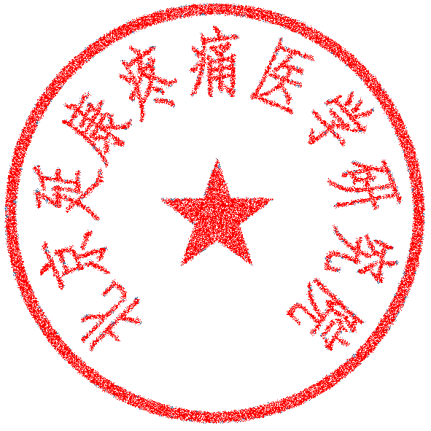
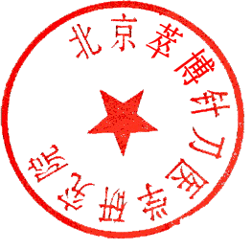
为保证您的席位，请收到此通知后及时报名！

北京延康疼痛医学研究院 北京萃博针刀医学研究院

二零一六年二月十日 二零一六年二月十日
……………………………………（此表可复印复制）……………………………………………
全国微创穴位埋线研修班报名回执表
姓 名 |  | 性别 |  | 民族 |  | 职务/职称
工作单位 |  |  |  |  |  | 邮政编码
联系电话 | 区号 办 传真 手机
E-mail |  |  |  | QQ号码
需不需要安排住宿，需要填“是”不需要填“否” 需要（ ） 不需要（ ）
（回复短信13716017499或邮箱：1261510138@qq.com）
微创穴位埋线疗法简介
实用穴位埋线技术以祖国针灸医学为基础，与实用科学技术相结合，且更优于传统中医针灸和穴位埋线的一种新疗法。是改革创新与传统埋线疗法的一种治疗技术，经过多年的临床疗效证明，效果显著，是实用中医的重要新发明及研究成果，其方法是采用特制的一次性穴位埋线针具，植入药物浸制的羊肠线于穴位中，其特点是不需切口、拆线、无明显创伤。该疗法安全卫生、操作简便、作用持续稳定，治疗效果显著，克服了传统穴位埋线疼痛、操作麻烦的特点。该技术广泛流传应用于国内外，在美容医疗机构也得到了广泛适用。
埋线疗法是针灸的一种延伸和发展，是用特制的一次性医疗器具将人体可吸收的载体羊肠线（15天左右可自行吸收）植入相应的穴位，长久刺激穴位，起到“健脾益气、疏通经络、调和阴阳气血”的作用，从而调整了患者的植物神经和内分泌功能，达到祛病强身、保健美容目的的一种治疗方法。埋线一次相当于针刺十次或数十次，疗效持久巩固，省时方便。
微创穴位埋线法是在传统穴位埋线法的基础上，结合现代技术发展起来的，是针灸学理论的延伸，更是针灸治疗模式的创新。它通过特制的一次性埋线针具将线体埋在穴位内，从而产生一系列生物物理作用和生物化学变化，通过线体温和而长久的刺激而达到治疗疾病的目的。实际上埋线疗法是一种融多种疗法，多种效应于一体的复合性治疗方法。
穴位埋线疗法的主要作用
1、协调脏腑，平衡阴阳
埋线的各种效应及刺激过程，形成一种复杂的刺激信息，通过经络的输入，作用于机体，导致功能亢进者受到抑制，衰弱者产生兴奋，起到调整人体脏腑功能，纠正阴阳的偏胜或偏衰的作用，使之恢复相对平衡。
2、疏通经络，调和气血
疼痛与经络闭塞，气血失调有关，有“痛则不通，通则不痛”之说，埋线疗法有“制其神，令气易行”，它能转移或抑制与疼痛有关的“神”的活动，使“经气”通畅而达镇静止痛的效果，故可疏通经络中壅滞的气血，使气滞血瘀的病理变化得以恢复正常。
3、补虚泻实，扶正祛邪
埋线疗法的多种效应，一般具有兴奋的作用，对身体功能减退，免疫力低下者有一定效果，即具有提高免疫功能，补虚扶正的作用。
目前，埋线疗法采用一次性现代穴位埋线针，具有其他任何埋线针不可比拟的优点，它无痛、无创、像自动铅一样弹到穴位里面，皮肤表面不留任何痕迹，患者基本没有痛苦，这是针对传统穴位埋线疗法的一次重要改革。

